**Enrutamiento dinámico:**

1º. Configurar las interfaces

Configure terminal

Int fa 0/0

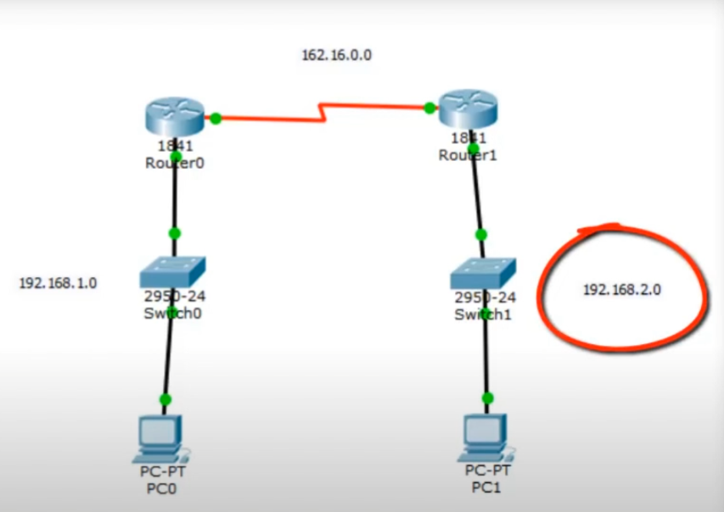Ip address 192.168.1.254 255.255.255.0

No shutdown

Router(config)#route rip

Ponemos todas los caminos por los que puede ir (dirección de red):

Router(config-router)#network 192.168.1.0

Router(config-router)#network 192.168.0.0

Router(config-router)#network 192.168.0.2

**Enrutamiento estático:**

1º. Configurar las interfaces

Configure terminal

Int fa 0/0

Ip address 192.168.1.1 255.255.255.0

No shutdown

Router0(config-router)#Ip route 192.168.2.0 255.255.255.0 162.16.0.2

Router1(config-router)#Ip route 192.168.1.0 255.255.255.0 162.16.0.1